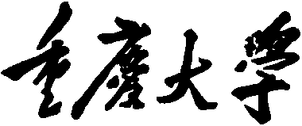



课 程 设 计 报 告

姓 名
学 号

课程名称 软件综合实践 ___
设计题目 ___
课程教师
设计起止日期 2021.7.5-2021.7.23

评 分

大数据与软件学院
目 录
1 绪论 3
2 需求分析 3
3 数据库设计 3
4 系统设计 3
5 编码实现 3
6 程序调试情况 3
7 系统总结 3
8 课程设计总结 3
9 参考文献 3

绪论
主要对系统的背景进行简要的说明。

需求分析
需求描述
- 模仿网页联机游戏general.io
- 采用六角格地图替代四边形地图
- 改善画面和操作
- 拓展游戏层级，引入general层级扩大可行动力和游戏体量
- 在前者基础上大幅度拓展地图大小，丰富可玩程度
- 对general使用agent作为自动化代理，使玩家可操作抽象层级上升
系统功能模块图
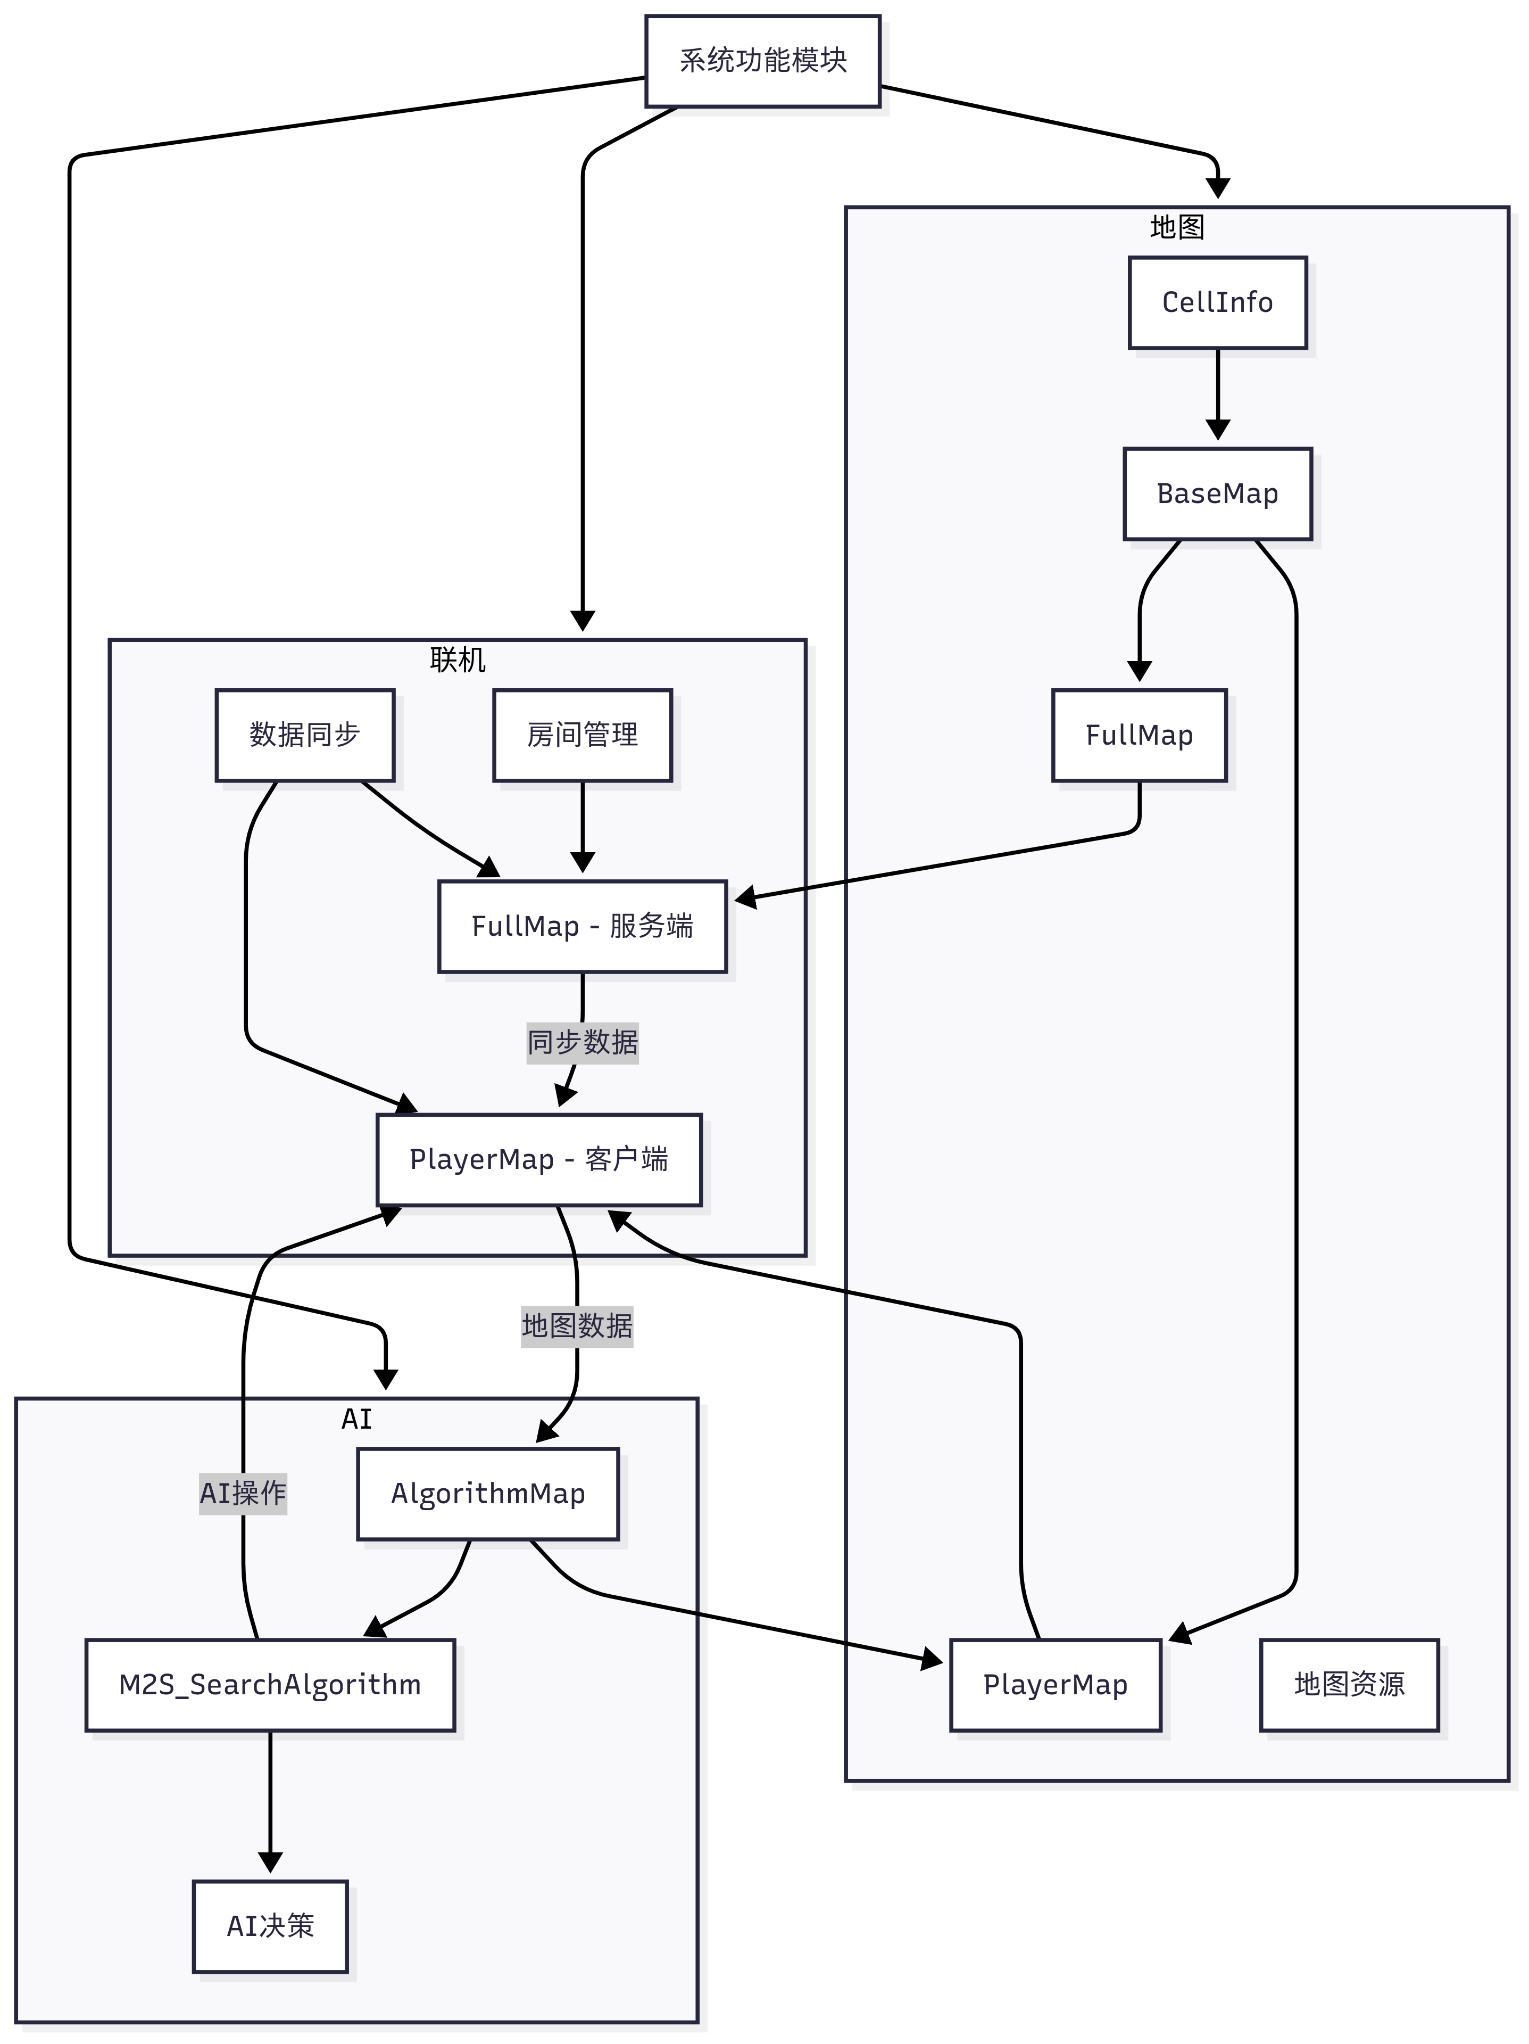
主要功能描述
- 玩法：
  - 每个玩家初始有一个将军，一个将军对应一个主城
  - 玩家视野：只能看见与自己的将军势力相邻的格子
  - 每0.3秒一个回合，每回合每个将军可移动一次
  - 移动兵力块可以将格子占领，占领的格子会兵力会视地形增减：
空地（每50回合+1）城市（每2回合+1）水域（每2回合-1）
  - 不同玩家的兵力块碰撞会等量抵消兵力，兵力多的留存
  - 占领敌方主城时，会获得这个将军的控制权，拥有这个将军所有格子和兵力
  - 玩家可以有多个将军，自己的将军兵力碰撞时，合并兵力且地块归属于被碰撞方
  - 失去所有将军时，玩家失败
  - 占领所有将军时，玩家胜利
- 操作：
  - 移动/占领方向：选中格子，按下键盘qweasd对应六个方向，或者使 用鼠标选中相邻格子，自动判断可移动性并添加到操作队列
  - 取消操作队列：按r键取消操作队列
- 联机：
  - 创建/加入房间
  - 选择地图
  - 准备功能，全部准备完成后可开始游戏
用例图
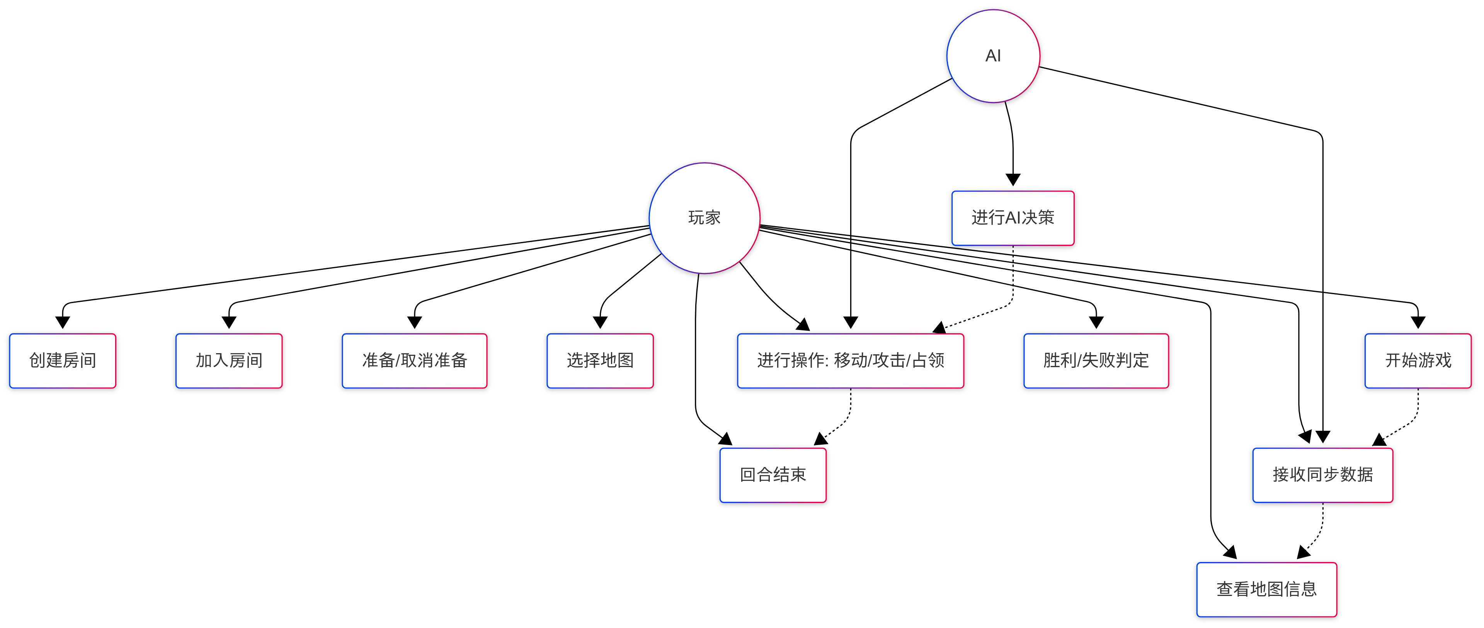

数据库设计
不需要设置数据库但是有联机的数据交流
可以简单绘制为如下数据流图(联机过程数据流图)
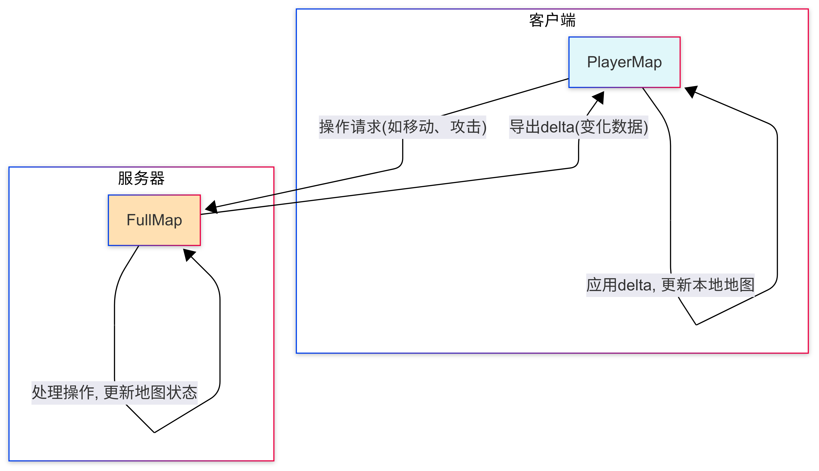

系统设计
类图
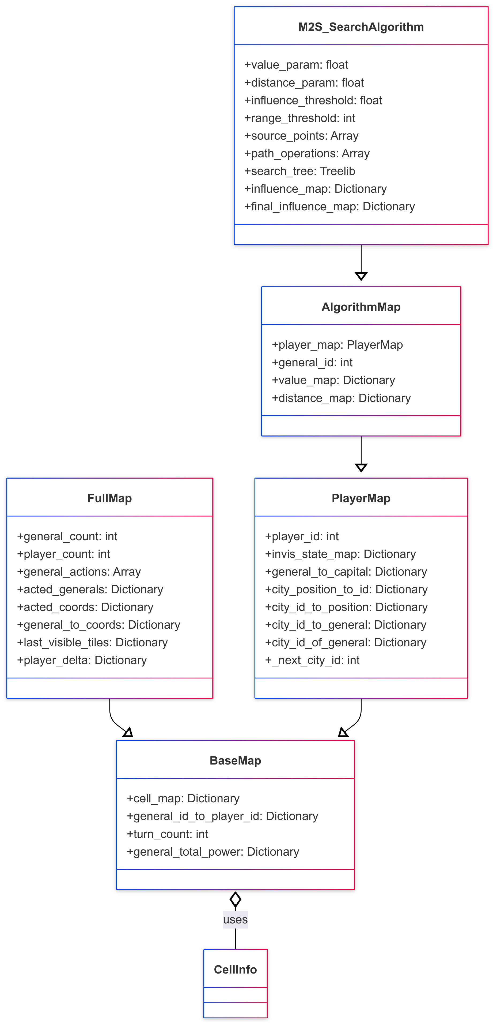时序图
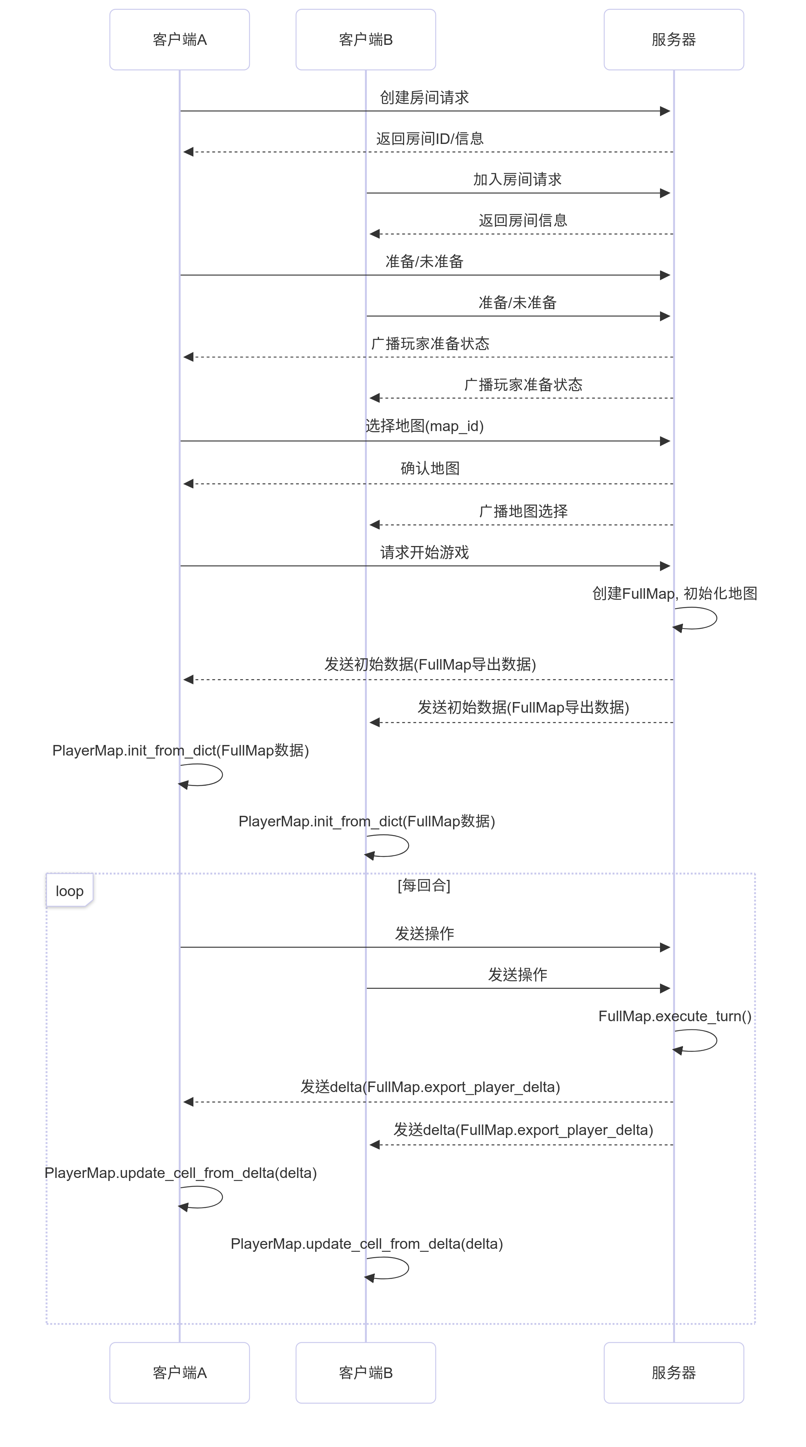
架构
- 整体框架概述：
  - 游戏采用分层架构，分为客户端、服务器，分别存储不同的地图数据层
  - 客户端向服务端传达交互信息交互，服务器处理交互信息并回传结果
  - 客户端地图数据层由服务端返回信息实时更新
  - 通过Godot的RPC功能实现客户端与服务器的通信，确保数据同步
- 数据结构架构
  - BaseMap 作为抽象地图基础类
  - PlayerMap 作为客户端地图类
  - FullMap 作为服务端全局地图类
  - AlgorithmMap 作为算法实现基础，封装附加数据内容
  - M2S_SearchAlgorithm 作为本项目M2S算法的实现基础，封装所有方法
- 联机通信架构
  - 通信底层：Godot的rpc高级网络连接函数，有可靠数据传输，但是延迟表现不好，但鉴于我们是回合制游戏，延迟不重要，所以采用的效果不错
  - 连接与初始化：客户端连接到服务端后，服务端会初始化全局地图（FullMap），并通过rpc_init_playermap将每个玩家的初始数据发送给对应客户端。客户端收到rpc_init_playermap后，调用playermap.init_from_dict(init_data)，完成本地地图初始化。
  - 回合同步：服务端每回合推进时，调用fullmap.execute_turn()，然后通过rpc_update_playermap将本回合的delta（变化量）和general_id_to_player_id表同步给所有客户端。客户端收到rpc_update_playermap后，调用playermap.update_player_map(...)，本地地图与服务端保持同步。
  - 玩家操作上传：客户端玩家的操作（如移动、攻击）通过upload_action函数，调用rpc_load_action上传到服务端。
  - 服务端收到rpc_load_action后，将操作加入FullMap的操作队列，等待回合结算。
  - 信号与事件：客户端通过信号（如game_win、game_lose）响应游戏胜负等事件，服务端通过场景切换等方式通知客户端。

编码实现
开发环境，程序的运行环境，主要运行界面的截图。

程序调试情况
关键代码分析，系统在调试过程中出现问题都要加以说明。

系统总结
对本系统作一个全面的评价：包括有何特点、存在的问题、改进意见等。

课程设计总结
通过做课程设计，你有何感想，学到了什么？

参考文献

